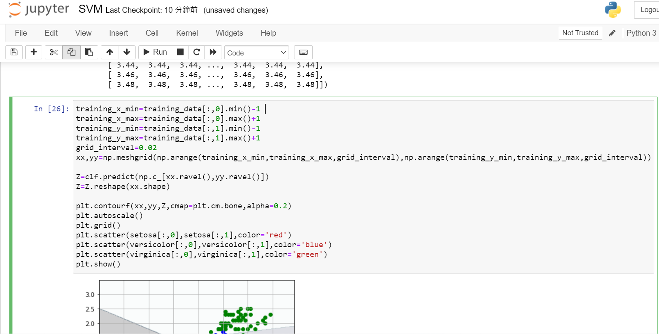

1. 我發現這題沒有test data。然後想問老師，上面的這5行是在創造testdata嗎?
2. Def的函式要怎麼跨筆記本使用?